Мектебімізге 10 жыл!
Міне,биылалтындайқымбатты,білімментәрбиеніңошағынаайналғанаяулымектебімізге 10 жыл!Бұл-үлкенқуаныш,зормәртебе!Соныменқатарүлкенжауапкершіліктіқажетететінісболыптабылады. Осынау 10 жылішіндемектебімізтүлектердіұяданұшырып,қияғақанатқақтырыпкеледі.Ал,солбітірушітүлектермектепатынакіркелтірмейбіразыдерлік жоғарыоқуорындарынатүсіп,мұғалімбергенбілімніңешкетпегендігінкөрсетеді.Абайатамыздыңмынадайбірсөзібар: «Ұстаздықеткенжалықпас,үйретуденбалаға».Иә,расымендеұлағаттыұстаздарымыздыңбіздергеүйреткенәрнәрсесікөкейдесақталыпжемісінберіпжатса,ондабұлұстаздыңоқушыларүшінтөккентерініңжемісінбереді.

Ақпараттық мектеп газеті №30 ЖОББМ

School
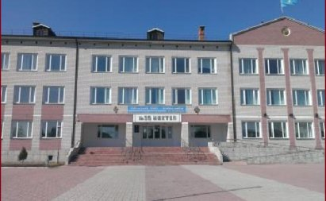
News
Мектебімізге 10 жыл!

Өнер - таусылмас азық, жұтамас байлық
Өнерліөргежүзеді. Әрадамныңөзініңбойынаерекшебіткенталантыболады. Соныңбірі - өнер. Өнер–халық тарихының шежіресі. Осыөнерарқылыөмірдіңкеңтынысы, тіршілікқұбылыстары, адамныңәртүрлісезімібейнеленеді. Сөз, әуен, қолөнерадамөмірініңсанғасырлық тарихынанкөптегеннәрсенікөрсетіп, алуантүрлісыршертедіБ.Момышұлыайтқандай, «Өнер–адамныңруханиазығы, ол халықтыңбүгініменкелешегі, арманыменқиялы, жалпыболмысы». Шын дарын өнержолындаөзорнынтабаалады. Күш, жігер ,ақылменқайрат–бұларөнердегішыдамдылыққажетелейтінасылқасиеттер.

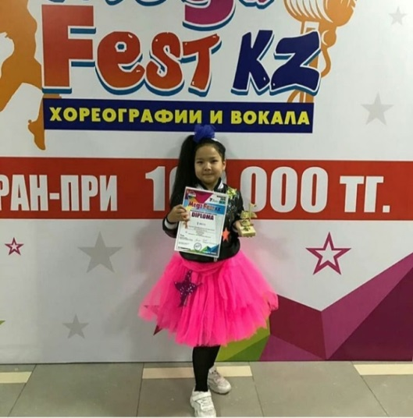
Мектебімізде «Домбыра кабинеті» ашылды. Ашылу салтанаты жоғарыдәрежедеөтті.
"Рухани Жанғыру" жобасыаясында "Мектепкедомбырасыйла" акциясыбойыншаНұрпейісоваРозаШманқызы (зейнеткержәнееңбексіңіргенматематикамұғалімі)сүйіктімектебінехалықаспабынсыйлады . Осы тамаша сыйлықүшінүлкен рахмет

Бүгінде№30 жалпыортабілімберумектебініңоқушыларыныңбойларындағыдарындылықтарынұштау , босуақытынтиімдіпайдалану , шығармашылыққабілеттерінарттырумақсатындажұмысжасалыныпжатыр. Мінесоныңдәлелі, 4-сынып оқушысыЖұмабаеваАнель "Мегафест"байқауынақатысып, мектебімізгежүлделіорындардыиеленіпалыпкелді.

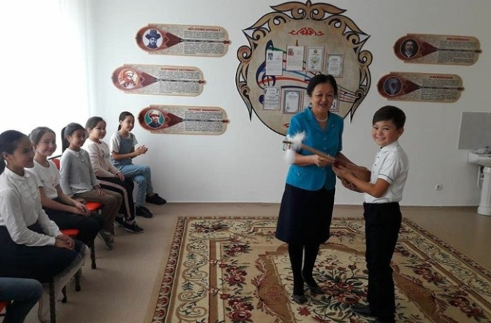

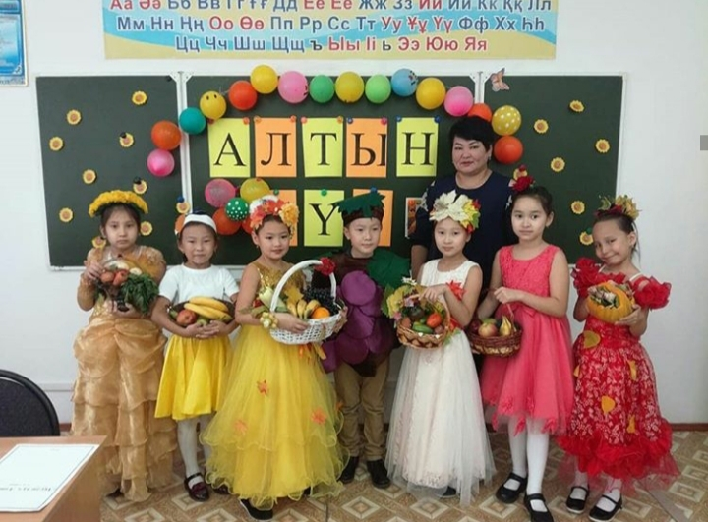

Жоғарысыныпоқушыларымектепдиректорыныңкабинетінде "Жарқынболашақ"балаларұйымының даму бағдарламасынқорғады. Біздіңмектепте "Жарқынболашақ"балаларұйымыныңпрезидентінұлықтаурәсіміөтті.МиланаБарцевакөпдауысжинап, мектеппрезиденті , ТемірланШаймухановвице-президентболды.

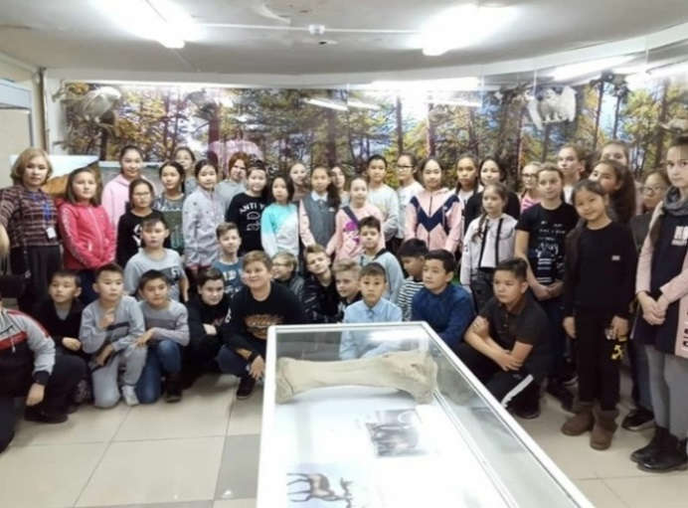

АЛТЫН КҮЗБІЗГЕҚАЙТАДАНКЕЛДІ...АЛТЫНКҮЗСЫЙЛЫҚТАРӘКЕЛДІ
Бастауыш мектепте Күзмерекесіөтті.

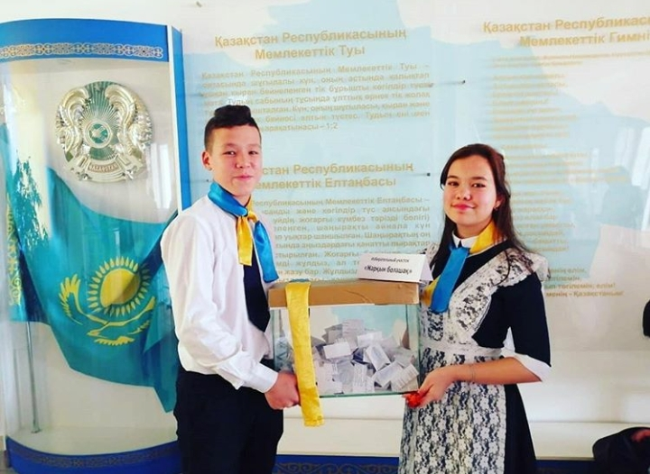
"ТуғанЕртісөңірім" жобасынжүзегеасыруаясында "Ертедегі киелі Ертіс өңірініңобъектілері " туристік-өлкетанупрактикумыөтті. Ұйымдастырушылар-ДЮЭЦЕТ. Біздіңбалаларосыпрактикумғақатысты. Тоқсандықдемалысты осындай әдемідемалысөткізіп келді. «Бұлақкөрсең, көзінаш» дегендей , оқушылардыңшығармашылыққабілеттеріндамыту, дарындылықтарынжетілдірумақсатындажүргізілетінжұмыстарыныңмаңызызорболмақ.

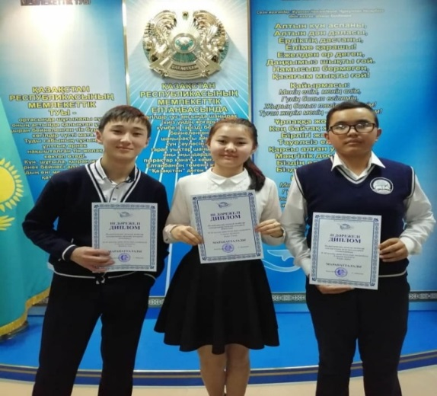

VІІқалалықМағжаноқуларысайысында «Өлең – меніңШолпаным, Айым, Күнім» бағытыбойынша 8 «А» сыныпоқушысыАлигожинаАминаІІдәрежелідипломғаиеболды.

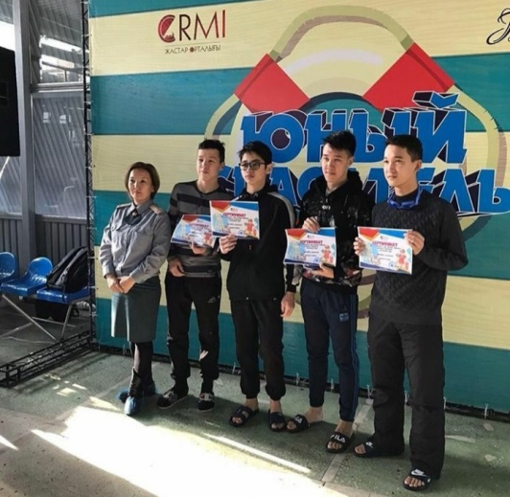

№37 жалпыортабілімберумектебіндеРеспубликалықғылымижобаларконкурсыныңқалалықкезеңіөтті. Біздіңмектебіміздің 9 «А» сыныпоқушыларыҒазизАйбекІІ –дәрежелідипломға, КеңесАжаржәнеҚуатовАлиІІІ-дәрежелідипломдарғаиеболды.

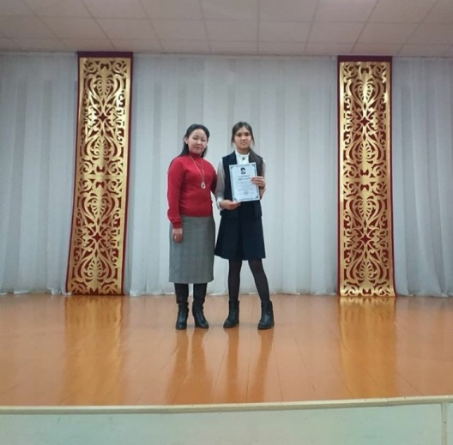

Облыс орталығында 20 қараша күні суда құтқару көп сайысыбойынша «Жас құтқарушы-2019» турнир өтті. Қаланың 8 мектептерінің арасында №30 орта білім беру мектебінің оқушылары да қатысты.

